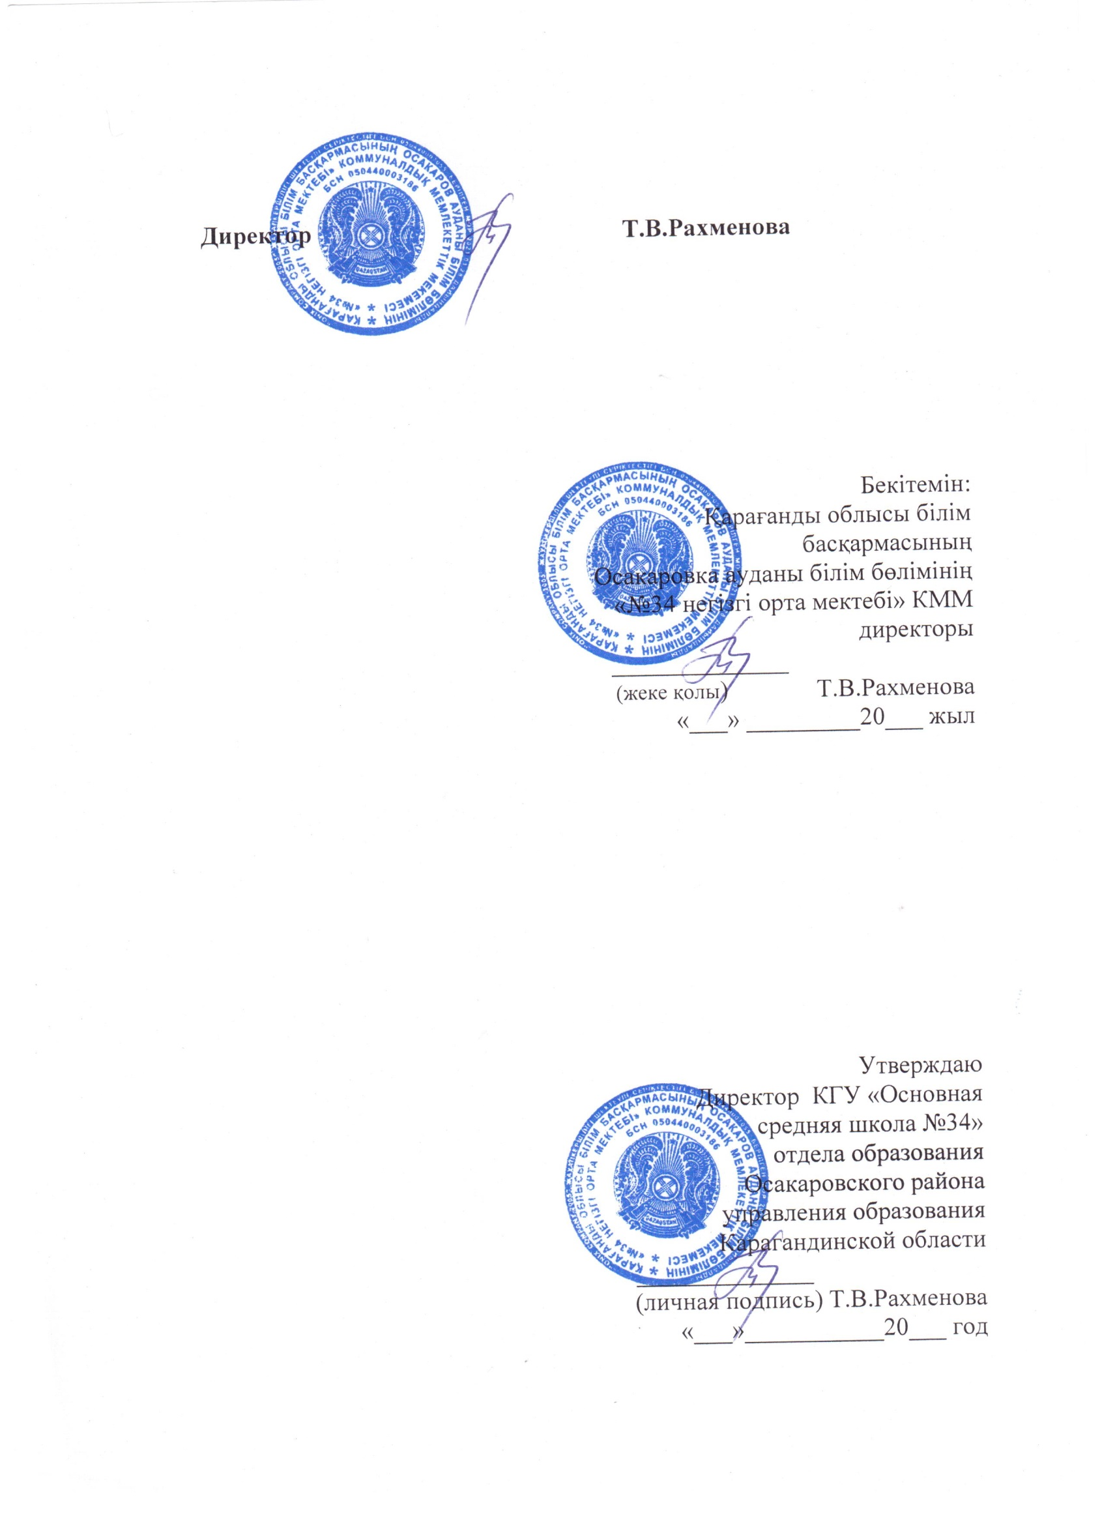

**ПЛАН**

**проведения мероприятий, в рамках предметной недели по русскому языку и литературе**

**в КГУ «Основная средняя школа № 34»**

**с 16 по 20 января учебного года**

**Название недели:** неделя русского языка и литературы

**Участники:** 5-9 классы

**Цель:** повышение интереса к изучению русского языка и литературы через процесс активизации внеурочной деятельности; создание условий для формирования коммуникативных и предметных компетентностей учащихся

**Задачи**:

* Привлечь всех учащихся для организации и проведения недели;
* Провести в каждом классе мероприятия, содействующие развитию познавательной деятельности учащихся;
* Организовать самостоятельную и индивидуальную, коллективную практическую деятельность учащихся.

|  |  |  |  |  |  |
| --- | --- | --- | --- | --- | --- |
| **№** | **мероприятие** | **класс** | **форма** | **дата проведения** | **ответственные** |
| 1 | Ознакомление учащихся с планом работы.  Открытие недели русского языка и литературы.  Настольная игра «Грамотей-ка» | 5-9 | Разгадывание ребусов, шарад, кроссвордов, головоломок учащимися | 16.01 | Жантемирова С.Ж. |
| 2 | «Литературная мозаика» | 5-9 | Интеллектуальная игра | 17.01 | Жантемирова С.Ж. |
| 3 | «В поисках сокровищ» | 5-9 | Квест-игра | 18.01 | Жантемирова С.Ж. |
| 4 | «Знатоки русского языка» | 5-9 | Игра-путешествие | 19.01 | Жантемирова С.Ж. |
| 5 | Закрытие недели русского языка и литературы.  Игра-соревнование «Интолимп»»  Оформление стенда.  Подведение итогов | 5-9 | Игра-соревнование | 20.01 | Жантемирова С.Ж. |

Учитель русского языка и литературы: Жантемирова С.Ж.

**Информация**

**о проделанной работе в рамках Недели русского языка и литературы**

**в КГУ «Основная средняя школа №34» в период с 16 по 20 января 2023 г**

Согласно утвержденного плана мероприятий предметной недели в период с 16 по 20 января 2023 г. учителем русского языка и литературы был проведен ряд мероприятий.

Цель предметной недели: повысить мотивацию и интерес к изучению русского языка и литературы, развивать творческие способности, содействовать воспитанию культуры чтения.

Составлен план работы. При подготовке мероприятий учитывались интересы обучающихся, их индивидуальные особенности.

Классы были подготовлены, учащиеся настроены на серьёзную работу. Работоспособность учащихся была обеспечена за счёт рационального подбора заданий, сочетаний различных приёмов и методов проведения.

Материалы с проведенных мероприятий размещены в социальной сети «Facebook» и на официальном сайте школы.

|  |  |  |  |  |
| --- | --- | --- | --- | --- |
| **№** | **Дата** | **классы** | **Информация о проделанной работе** | **Ссылки** |
| 1 | 16 января | 5-9 | Состоялось открытие Недели. Ребята были ознакомлены с планом мероприятий предметной недели. С учащимся 5-9 классов проведена настольная игра «Грамотей-ка». Ребята разгадывали шарады, ребусы, кроссворды, головоломки. | <https://www.facebook.com/100011906926381/posts/pfbid031dn15hYKnuiRTnN8gNdbpeVARjdcfAmEKCobyDMukJAimC2Rbwre69HgdKKM8gAul/> |
| 2 | 17 января | 5-9 | Среди учащихся состоялась интеллектуальная игра «Литературная мозаика». Дети совершили увлекательное путешествие по сказкам.  Игра прошла в 4 этапа: «Узнай героя, автора, произведение», «Без фразеологизма и речь не молвится», «Угадай, кто я?», «Улыбнитесь». Игра прошла на высоком уровне, дети активно работали в группах. | <https://www.facebook.com/100011906926381/posts/pfbid02D33dgnHA2F8pJ5znmhuDdGghK2ru81xQeFr2KBgdEsXiEFdRNRC8ZiSyB8I> |
| 3 | 18 января | 5-9 | Среди учащихся 5-9 классов была проведена квест-игра «В поисках сокровищ». Игра прошла в несколько этапов: 1 этап «Лингвистическая разминка», 2 этап «Антонимы. Синонимы», 3 этап «Омонимы» и 4 этап «Редактирование текста». Форма проведения: командная. Игра прошла весело, организованно, на хорошем уровне. | <https://www.facebook.com/100011906926381/posts/pfbid02UbdmSRmnH5RCLB8DKFGTpYJm9FaQ4AwgEhfufssiy6RkEZaYr62rMA9oKJDSA7ZI/> |
| 4 | 19 января | 5-9 | Проведена игра «Знатоки русского языка». Ребята по маршрутным листам искали задания. Цель игры: развитие у школьников умения анализировать, излагать мысли; развитие познавательного интереса, творческой активности учащихся; воспитание чувства сплоченности и ответственности за коллектив; воспитание культуры, уважения к собеседнику. Вопросы представляли четыре уровня сложности. Учащиеся продемонстрировали умения, смекалку. | <https://www.facebook.com/100011906926381/posts/pfbid0jJpTRmLCXjyB7SfzMZkUWgdKJ4GDaiXCczy6n7oTG6Dp1itSTwZDvB4tAfiTGo8l/> |
| 5 | 20 января | 5-9 | В завершении предметной недели состоялась соревновательная игра «Интолимп» среди учащихся 5-9 классов. Учащиеся были увлечены игрой, проявляли активность, переключались с одного вида работы на другой, продемонстрировали свои знания, логическое мышление, смекалку и чувство юмора. Игра прошла на высоком уровне. Также в кабинете оформлен стенд «Знаем русский». | <https://www.facebook.com/100011906926381/posts/pfbid08WgPQ6yjxS8ffyRddMKyG2TQaGicmj9YV1kV2csrifepR23Pu9CX3AfArRKQiF6ul/> |

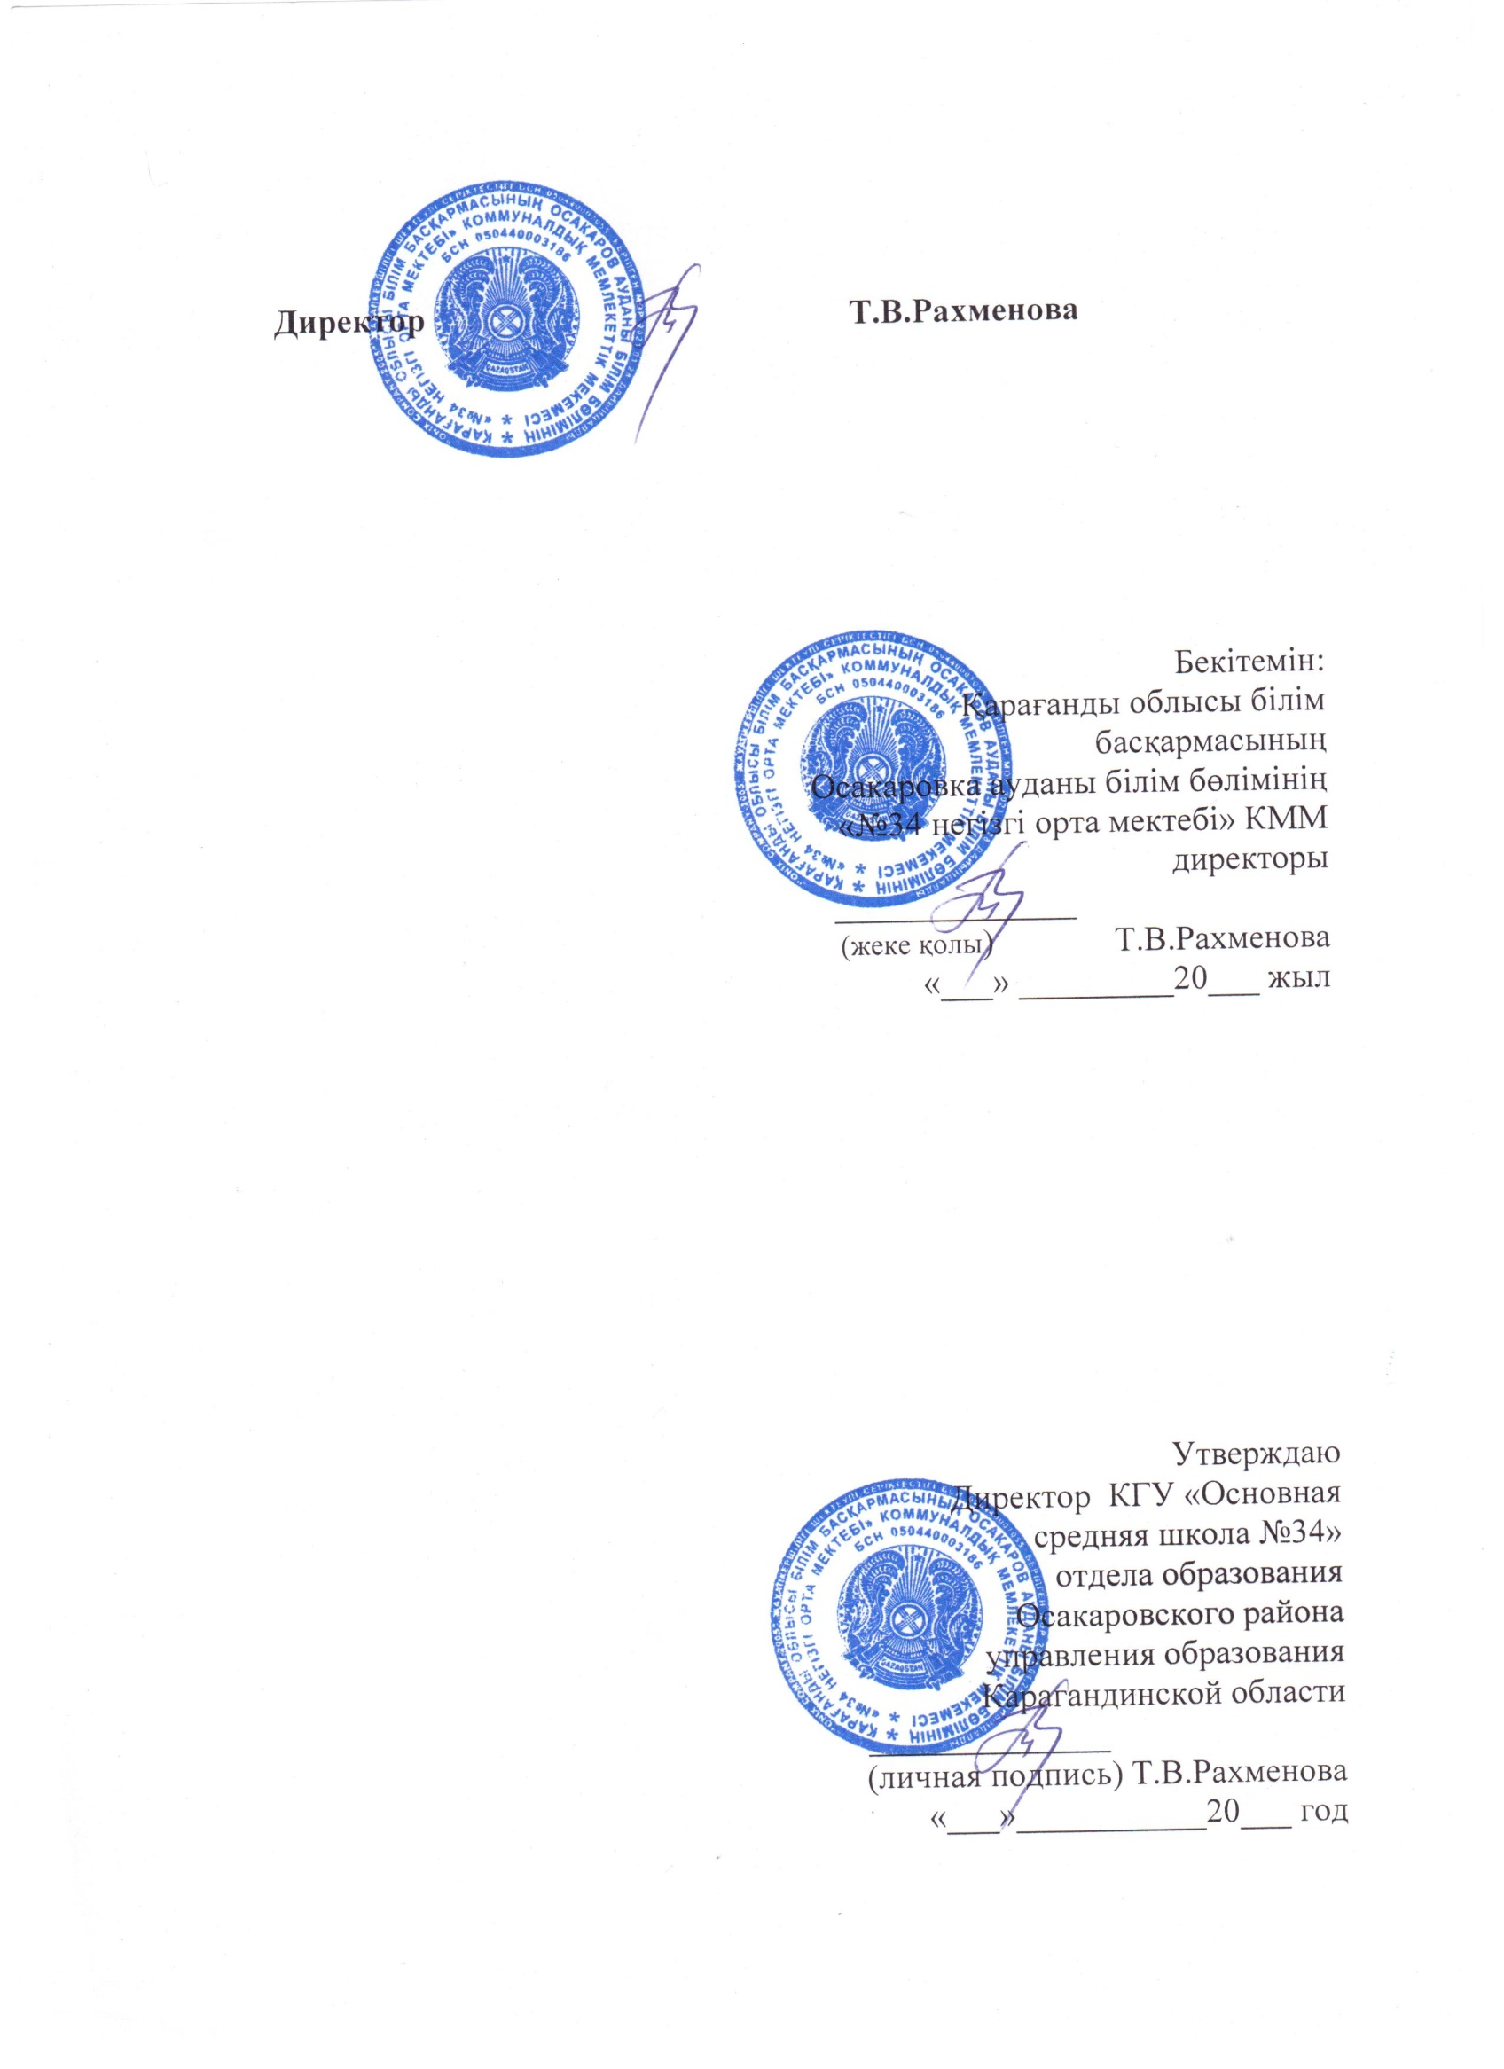

Учитель русского языка и литературы: Жантемирова С.Ж.